开平区统计局专项执法检查流程图

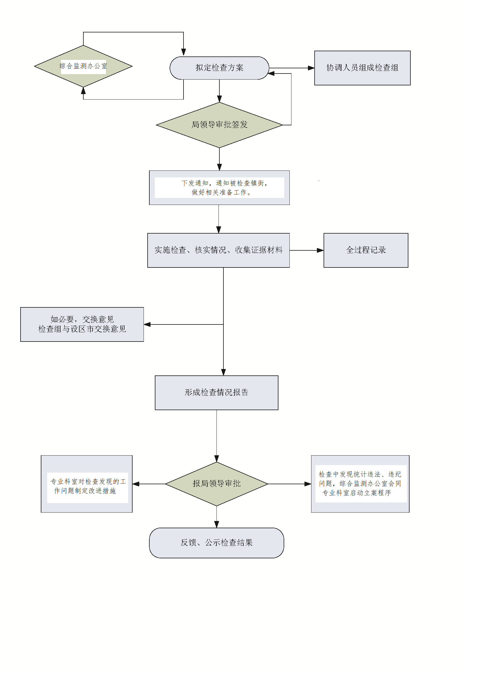

开平区统计局双随机抽查流程图

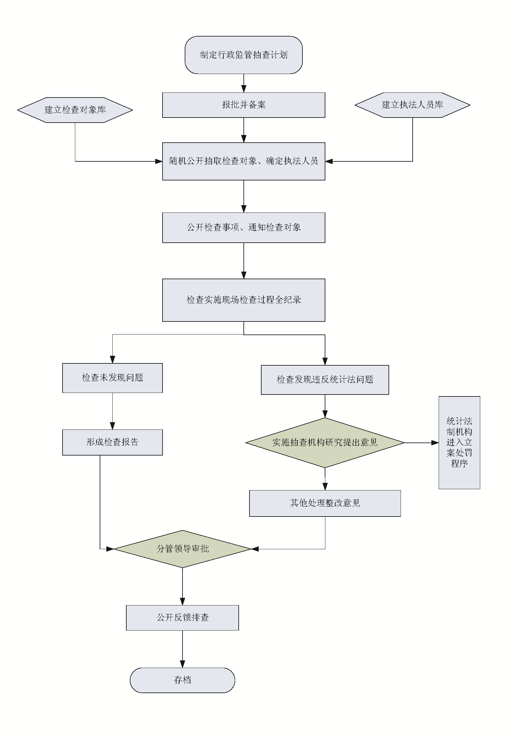

开平区统计局行政处罚流程图

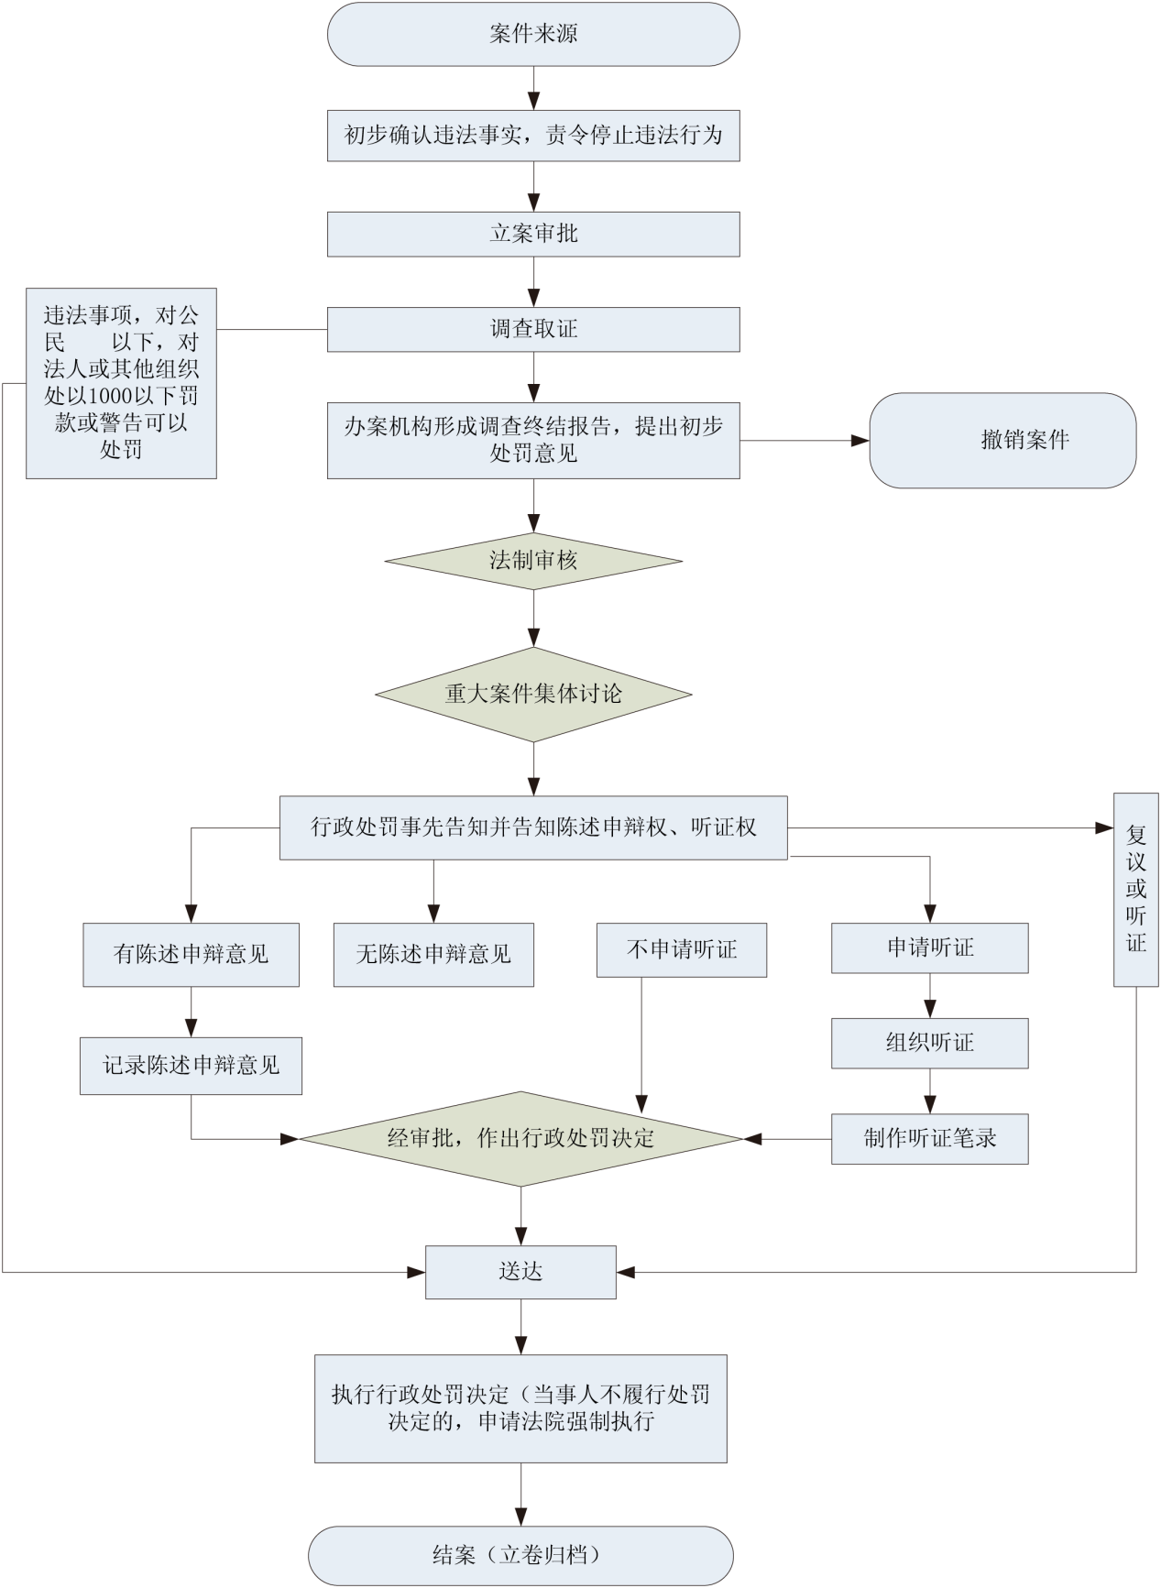

开平区统计局行政复议审理工作流程图

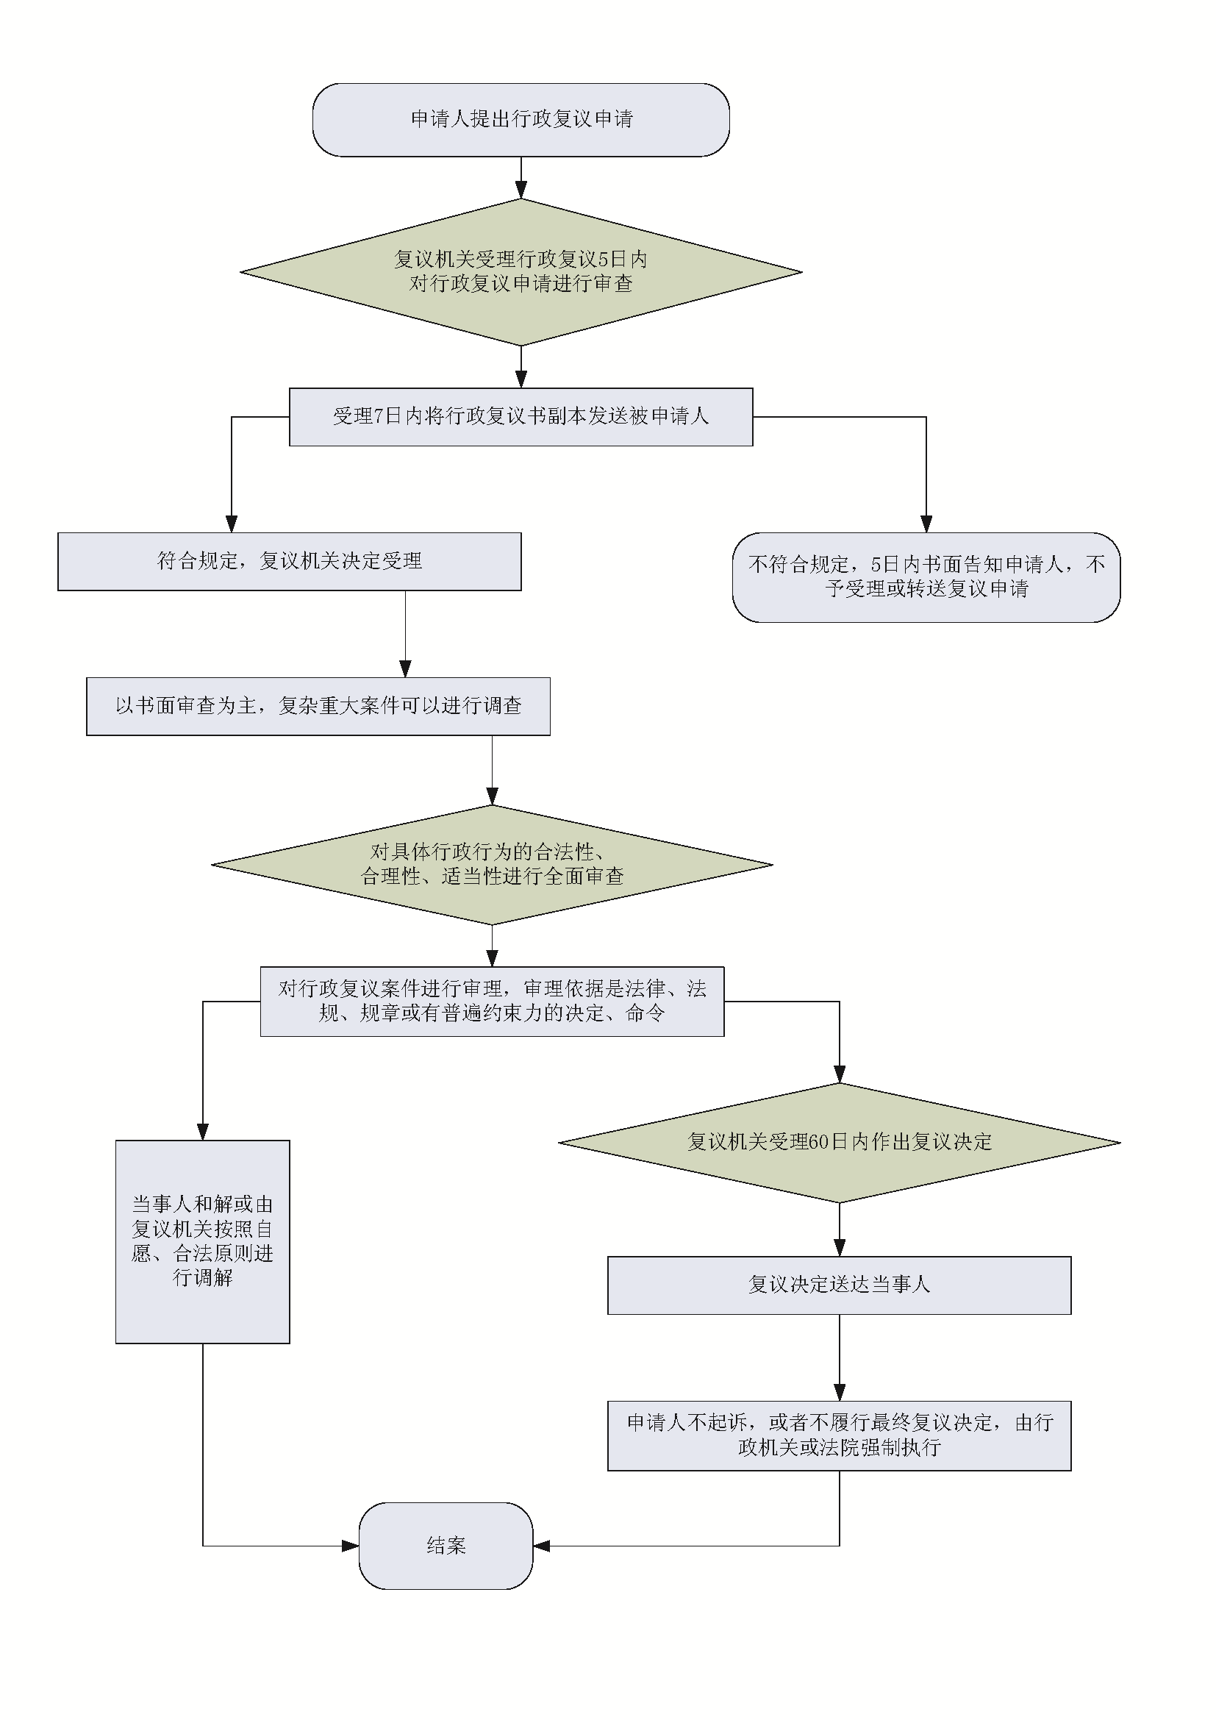

开平区统计局重大行政执法决定法制审核流程图

